Хlушала Бархlиличил, жагьилти!
1993 ибил дусличибадала бехlбихьили, Россиялизиб гьар дусла июньна 27 личиб Россияла жагьилтала Бархlи дурабуркlули саби. Ил байрамли халкьани-ургарти машгьурти байрумтазиб лайикьси мер бурцули саби. Байрам дурабуркlнилис сиптакартили бетаур жагьилтала къуллукъунала шайчибси РФ-ла Комитет ва жагьилтала цалабяхъунала Миллатла совет.
Жигарчебти, багьудичебти, дагьричебти жагьилтани саби улкала асилти тарихла челябкьла белгибируси.
Районна жагьилтанира район экономикала ва социальный баркьудила шайчиб гьалабяхl башахънилизи белгиси пай кабирхьули саби. Камли ахlен нушала районнизибадти жагьилти, чунира районна хlурмат чинаб-дигара ахъбурцути, районна дураб бузули, бучlули, Ватlайс къуллукъ бирули, спортла ва культуралашал гьарбизуни дирахъули, гlибрат чебиахъути. Наб вирхес дигулра нушала жагьилтани челябкьлализибра нушала районна, Дагъиста ва улкала хlурмат ахъбурцнилизи асилси пай кабирхьниличи, мардеш ва гlибрат чедиахъниличи.
Хlурматла жагьилти! Хlуша хlушала шаласи байрамличил уркlи-уркlиларад мубаракдирулрая! Хlушала жагьти гlямрулизир гьарли-марти гьарбизуни, даршудеш, талихl, игъбар, чlумаси арадеш камхlедиубли дигулра.
М.Гlямаров, муниципальный районна Бекl

Яргаличил ахlенси сессия бетаур
Июньна 24 личиб районна Администрацияла заседаниебала заллизиб районна депутатунала Собраниела яргаличил ахlенси сессия бетаур.
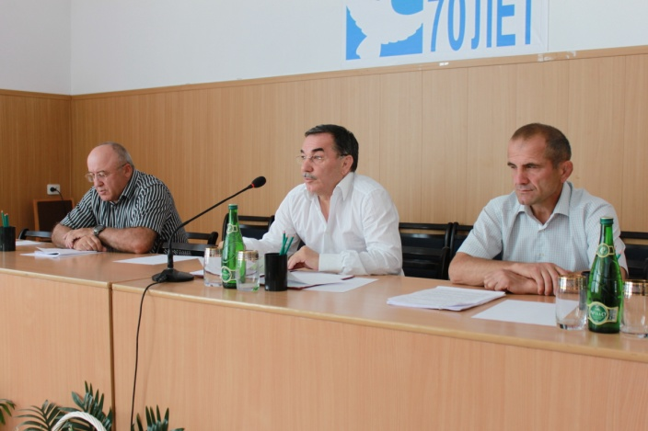
Сессияличир ишди гlергъити суалти хlердариб:
- «Сергокъалала район» муниципальный районна Бекlла къуллукъличи кандидатураби декlардирнила конкурс дураберкlнила тяхlяр-кьяйдала шайчибси Положение тасдикьбарнила хlекьлизиб.
- Районна муниципальный арилизибси лебдешличил пайдалабикlнила тяхlяр-кьяйдала шайчибси Положение тасдикьбарни.
- 2014 ибил дусла декабрьла 26 личиб дураберкlибси районна депутатунала Собраниела «2015 ибил дуслис ва 2016 ва 2017 ибти дусмала плановый манзиллис «Районна бюджетла хlекьлизибси» 27 ибил номерла хlукмулизи дарсдешуни кадикахънила хlекьлизибси.
- «2015-2017 ибти дусмазиб районна мер-мусаличиб биштlаси ва ургабла предпринимательство гlеббурцнила шайчирти районна мурадунала программала хlекьлизиб.
Сессияличив цаибил суалла чевкад гъайухъун районна Администрацияла юридический отделла начальник Гlялиев Мяхlяммадгlяли Мяхlяммадович, кlиибил суалла чевкад гъайухъун муниципальный лебдешлис гьуни чебиахъуси отделла начальник Къурбанов Амин Мяхlяммадович, хlябъибил суалла чевкад гъайухъун финансунала отделла руководитель Асхlябов Мяхlяммад Асхlябович, абъибил суалла черкад гъайрухъун – Гlусманова Убайдат Мухтаровна. Суалтала чебкад сессияличиб гъайбухъун депутатуни Магьди Гlязизов ва Мутlалим Мажидов. Сессияличив илкьяйдали гъайухъун районна прокурор Гlялихlяжиев Гlяхlмад Мяхlяммадович.
Сессия бузахъи ва иличив гъайраухъун районна Собраниела председатель Гlямаров Мяхlяммад Амирович.
Хlердарибти лерилра суалтала черкад сессияличир лайикьти хlукмурти кьабулдариб.
Нушала корр
Д-Хl.Даудовли касибси сурат
Районна Администрациялизиб
Челябкьлала масъулти хlердариб
2015 ибил дусла июньна 24 личиб районна активла яргаличилси заседание бетаур. Гьаланачи районна Администрацияла аппаратла руководитель Б.Гl.Мажидовли заллизи цахlнабикибти районнизир июнь базлизир детаурти мягlничерти анцlбукьуначил тянишбариб.
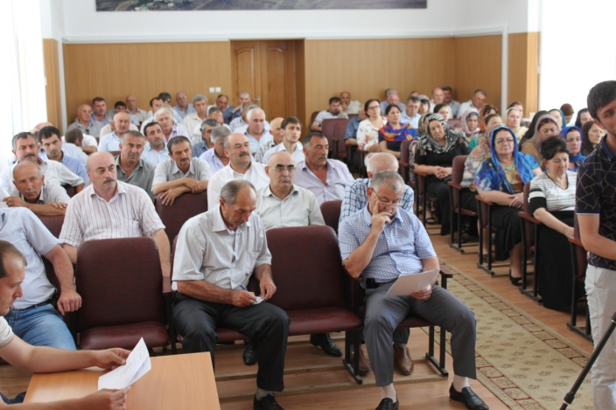
Заседаниеличир гlергъити суалти хlердариб:
- Дагъистан Республика гьалабяхl башахънила приоритетный проектуни детурхахъниличила балахънила шайчиб Сергокъалала районнизиб СМИ-бани бируси хlянчила хlекьлизиб.
- Хlебла-авлахъла хlянчила итогунала, ризкьила сабухъ бурчниличи ва 2015 ибил дуслис дугени хlядурдирнила хlекьлизиб.
Дагъистан Республикала приоритетный проектуни районнизир детурхахъниличила балахънила шайчиб иргъахънила хlянчи бирути гlягlниахълумани бируси хlянчиличила бурули гъайбухъун Зубайру Гlумаров – районна «Эркиндешличи» газетала бекl редактор ва Гlяйшат Мяхlяммадова мерла телевидениела директор.
Районна хозяйствобани ризкьила сабухъ бурчниличи ва дугени кадирхьниличи барибси хlядурдешличила буриб Мяхlяммад Расуловли – районна шила хозяйствола Управлениела начальник. Сунела гъайлизиб Мяхlяммад Гlялихановичли бурили кьяйда, ризкьила сабухъ бурчнила ва дугени хlядурдирнила шайчиб бируси хlянчи районнизиб цахlнабли касибхlели вайтlа ахlен. Цабутlаван илини хозяйствобала руководительтала пикри бяхlчиаахъиб сабухъ бурчнилизиб бузуси техникала ремонт хъараахъниличи ва дугени хlядурдирни жигарчеббарниличи.
Районна активла собраниеличив гъайулхъули, районна Бекl Мяхlяммад Амирович Гlямаровли буриб, цахlнарли касибхlели нушачир шила хозяйствола лугlурби вайтlа хlедиъниличила. Илини нушаб имканбикlахъули саби республикализир гьаларти къяяназир диахъес. Амма гьачамлис нукьсандешунира дахъал сари. Цацабехlти руководительти лайикьси даражаличиб бузули ахlен. Нушани багьес чебиркур, районна ванзурбачибад сархибси продукция, цацабехlцун адамтала хъулрази архlебашахъули, иличибли районна лебилра адамти пайдалабикlес хlяжатли биъниличила. Сасая ванзурби, дузеная илдачир, сархая сабухъ. Ил шайчив хlушаб, кумек барнила дуравад, чилра диргалахlелхъан. Шимала администрациябала бургани мераначиб ил хlянчиличи чехlеруди кабизахъес чебиркур. Илди челукьути масъулти шимала жамигlятла сходуначир ирзеная. Чидилти руководительти вайтlа бузулил уми ахъили буренная. Гlергъити авал дуслизир нушани иличила имцlали бурили кали диахlелра, гlяхlлашайчиб барсдеш алкlули ахlен. Авараагарти руководительтала мерличи жагьти, жигарчебти, район багьандан хlебамсурли бузести кабатес хlяжатдеш леб. Камти адамтас ахlи, имцlатигъунти халкьлис секьяйда дигулил илкьяйда бирес гlягlниси саби.
Районна Бекlли илкьяйдали активла пикри бяхlчиаахъиб шимала Собраниебала депутатуни биркlнила компаниеличи, выбортала цаси бархlира 2015 ибил дусла сентябрьла 13 сабси. Иличил бархбасахъи, районна Бекlличи декlар-декlарти, хlятта гlямрулибяхъибти, адамти дугьабилзули саби, сабира шимала Администрациябала бургала къуллукъуначи кабиэс дигути. Ил къуллукъ бузахъес сецадла къиянсил илдани хlятта балулира ахlен. Районна избирательтас лерилра имканти дедили сари чус депутатуни ва бурги бикlахъес. Амма илдани хlукмурти жавабкардешличил кьабулдарес хlяжатбиркур, илхlелира чуни бикlибти адамтани хlянчи дарес бирни пикрилизи касили.
Мяхlяммад Амировичли жагьилти, хьунул адамти жибариб выбортас гьалабси хlянчилизир жигарла бутlакьяндеш дарахъес, чула кандидатураби гьаладихьахъес, районна жамигlятла гlямрулизир жигарла бутlакьяндеш дарахъес.
Нушала корр
Д-Хl.Даудовли касибси сурат

Спорт

Десятикратный чемпион

Тренеры Сергокалинской спортивной детско-юношеской школы олимпийского резерва Умарасхаб Магомедов и Руслан Шихшунатов воспитали многие поколения успешных спортсменов, борцов вольного стиля, завоевавших звания чемпионов и призеров соревнований различных уровней, мастеров спорта по вольной борьбе.
Одним из представителей молодого поколения их воспитанников является Арсен Магомедов (на снимке). Он занимается вольной борьбой с 2012-го года. За эти три года он завоевал большое количество наград. В его папке мы насчитали 11 Грамот и Дипломов, причем 10 из них вручены ему за первые места, и только одно – за второе.
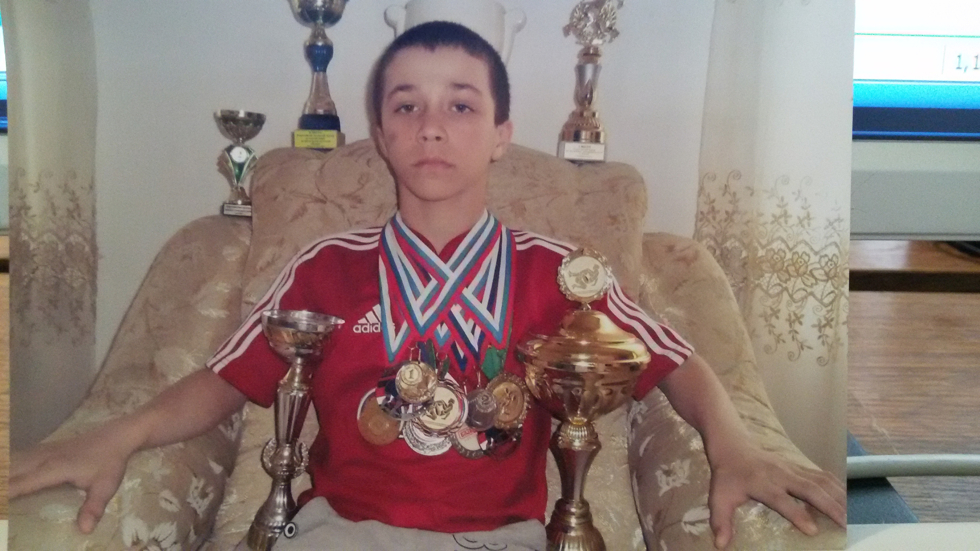Одни из последних его достижений – второе призовое место на зональном первенстве РД в городе Каспийске среди юношей 1999-2000 годов рождения и первое место на открытом краевом турнире в Ставропольском крае.
В этом году Арсен окончил 10 классов лицея им. О. Батырая, еще через год перед ним встанет выбор дальнейшего пути. Какую бы дорогу он ни избрал, А. Магомедов планирует и после школы продолжать тренировки и добиваться дальнейших успехов в спорте.

Патимат Аледзиева

О порядке рассмотрения обращений граждан
Федеральный закон №59-ФЗ от 2.05.2006 г. устанавливает порядок рассмотрения обращений граждан государственными органами, органами местного самоуправления и должностными лицами.
Граждане имеют право обращаться лично, а также направлять индивидуальные и коллективные обращения, включая обращения объединений граждан, в том числе юридических лиц, в государственные органы, органы местного самоуправления и их должностным лицам, в государственные и муниципальные учреждения и иные организации, на которые возложено осуществление публично значимых функций.
Граждане реализуют право на обращение свободно и добровольно. Осуществление гражданами права на обращение не должно нарушать права и свободы других лиц.
Все обращения граждан рассматриваются бесплатно.
При рассмотрении своего обращения гражданин имеет право:
1) Представлять дополнительные документы и материалы.
2) Знакомиться с документами и материалами проверки, касающимися рассмотрения обращения.
3) Получать письменный ответ по результатам рассмотрения его обращения.
4) Обращаться с жалобой на принятое по обращению решению.
5) Обращаться с заявлением о прекращении рассмотрения обращения.
Федеральным законом запрещается преследование гражданина в связи с его обращением в государственный орган, орган местного самоуправления или к должностному лицу с критикой деятельности указанных органов или должностного лица либо в целях восстановления или защиты своих прав, свобод и законных интересов либо прав, свобод и законных интересов других лиц. При рассмотрении обращения не допускается разглашение сведений, содержащихся в обращении, а также сведений, касающихся частной жизни гражданина, без его согласия.
Гражданин в своем письменном обращении в обязательном порядке указывает наименование органа, в который он обращается, либо фамилию, имя и отчество ответственного должностного лица, а так же свою фамилию, имя отчество, почтовый адрес, по которому должны быть направлены ответ, излагает суть обращения, ставит личную подпись и дату.

Письменное обращение направляется непосредственно в тот орган или тому должностному лицу, в компетенции которого входит решение поставленных в обращении вопросов.
Письменное обращение (заявление, жалоба) подлежит обязательной регистрации в течении 3 дней с момента поступления в государственный орган, орган местного самоуправления или должностному лицу.
Письменное обращение, содержащее вопросы, решение которых не входит в компетенцию данного органа или должностного лица, направляется в течение 7 дней со дня регистрации в соответствующий орган, в компетенцию которого входит решение поставленных в обращении вопросов, с уведомлением гражданина, направившего обращение, о переадресации обращения.
Государственный орган или должностное лицо, при направлении письменного обращения на рассмотрение в другой орган или иному должностному лицу, может, в случае необходимости, запрашивать в указанных органах документы и материалы о результатах рассмотрения письменного обращения.
Запрещается направлять жалобу на рассмотрение в государственный орган или должностному лицу, решение который обжалуется.
Обращение, поступившее в государственный орган, орган местного самоуправления или должностному лицу в соответствии с их компетенцией, подлежит обязательному рассмотрению.
Государственный орган, орган местного самоуправления или должностное лицо рассматривающие обращение обязаны обеспечить объективное, всестороннее и своевременное рассмотрение, в случае необходимости - с участием гражданина, направившего обращение. Они так же должны принимать меры, направленные на восстановление или защиту нарушенных прав, свобод и законных интересов гражданина.
Письменное обращение, поступившее в государственный орган, орган местного самоуправления или должностному лицу в соответствии с их компетенцией, рассматривается в течение 30 дней со дня регистрации письменного обращения. В исключительных случаях срок рассмотрения может быть продлен не более чем на 30 дней, уведомив о продлении срока его рассмотрения гражданина, направившего обращение.
Государственные органы, органы местного самоуправления и должностные лица осуществляют в пределах своей компетенции контроль за соблюдением порядка рассмотрения обращений, анализируют содержание поступающих обращений, предпринимают меры по выявлению и устранению причин нарушения прав, свободы и законных интересов граждан.

Исламали Магомедов, юрист Комплексного центра

Зарплата «в конвертах» - риск остаться без пенсии!
Почему «серая» зарплата в будущем обернется бедной старостью?
Легализация заработной платы – тема, которая приобретает сегодня особую значимость. Вывести из «тени» доходы россиян в сжатые сроки – задача, которую ставит Правительство страны перед всеми профильными ведомствами, в том числе и Пенсионным фондом. «Условия нового закона о страховых пенсиях учитывают только белую зарплату. Чем она выше – тем больше страховых взносов с нее отчисляется, соответственно, тем быстрее набираются заветные баллы на будущую пенсию» - объяснил взаимосвязь между ПФР и белой зарплатой Арсланалиев Арсланали, начальник управления ПФР в Сергокалинском районе.
Сегодня приходится констатировать негативный факт – получкой «в конверте» рассчитываются со многими жителями Сергокалинского района (строителями, продавцами, мастерами по ремонту автомашин и многими другими), которые из-за этого рискуют остаться без полноценной пенсии в будущем. Чтобы такого не допустить, Пенсионный фонд намерен усилить работу по сбору страховых взносов, объединив усилия со многими партнерами – инспекцией по труду, службой занятости, налоговыми органами. «В ближайшее время мы ожидаем принятия законопроекта, который позволит проводить проверки предприятий-должников без предупреждения. К слову, те же плановые ревизии стабильно подтверждают эффективность данной работы. Так как по итогам таких визитов нам удается значительно увеличить собираемость пенсионных взносов, а это пенсионные права сотен наших земляков!» - рассказал Арсланали Магомедэминович.
Гражданин сам может инициировать проверку своего работодателя, если сведения, указанные в выписке из лицевого счета, окажутся неполными. для этого он вправе обратиться в прокуратуру или по телефону горячей линиипо борьбе с нелегальными зарплатами при администрации МР «Сергокалинский район»: 2-32-78. С этого года каждый работающий имеет возможность отслеживать отчисления на будущую пенсию в режиме онлайн в «личном кабинете». Новый электронный сервис доступен на официальном сайте Пенсионного фонда или портале госуслуг. Кроме того, сам работодатель по требованию своих сотрудников обязан предоставлять информацию об оплаченных страховых взносах. «Как руководители предприятий, организаций, так и сами сотрудники должны понимать, насколько важно показывать весь фонд оплаты труда. Иначе годы работы могут просто не засчитаться в стаж из-за «серой» зарплаты. И в лучшем случае человек будет получать небольшую страховую пенсию, а в худшем – пойдет на социальную пенсию, то есть «минималку», и то на 5 лет позже. И важно такие крайности не допустить», - резюмировал Арсланали Арсланалиев.

Выберите жизненный путь без повышенного холестерина
У любого человека может наблю-даться повышенный уровень холесте-рина. Это серьезное патологическое состояние, которое может принести к развитию заболевания сердца, которые являются лидирующей причиной смертности в мире. Чем выше уровень холестерина, тем выше риск развития сердечно-сосудистых заболеваний.
Заболевания сердца могут ослож-нить вам жизнь. Основная причина развития заболеваний сердца - повы-шенный уровень холестерина. Холестерин - это тип жиров, который обнаруживается в крови человека. Данный тип жиров необходим для нормальной работы организма. Однако, его необходимо немного.
Эксперты считают, что уровень превышающий 5,0 ммоль/л является повышенным.
Холестерин может скапливаться в кровеносных сосудах, которые снабжают сердце кровью. Такие скопления образуют бляшку. Бляшки сужают сосуды и делают их менее гибкими. Такое состояние называют атеросклерозом. Необходимо пом-нить, если у вас имеются другие факторы риска, такие как курение, сахарный диабет, ожирение, стресс, то риск развития заболевания сердца увеличивается.
Узнайте о вашем уровне холесте-рина. Спросите вашего врача, как узнать уровень холестерина в крови. Как можно снизить уровень холесте-рина? Ведя здоровый образ жизни. А именно соблюдая диету и питаясь пищей с низким содержанием жиров и холестерина, а также занимаясь физическими упражнениями как минимум 30 минут в день. Регулярная физическая активность поможет вам достичь желаемого уровня холесте-рина. Важно делать физические упражнения регулярно. Однако, если у вас есть риск сердечно-сосудистых заболеваний, возможно вам понадо-биться терапия снижающая уровень холестерина.
Европейское общество по изуче-нию атеросклероза рекомендует:
1) Ограничить прием всех жиров. Не рекомендуется масло и жир, получаемые во время жарки мяса, кокосовое масло, маргарины.
2) Мясо: рекомендуется - курица, индейка, телятина, кролик. Не рекомендуется - мясо с видимым жиром, грудинка и ребра баранины, колбасы, сосиски, яичница с мясом, утка, гусь, кожа домашней птицы.
3) Молочные продукты: рекомен-дуется - снятое молоко, низкожировые сыры, кефир с низким содержанием жира. Не рекомендуется - неснятое молоко, сгущенное и концентриро-ванное молоко, сливки, жирные сыры, жирный кефир.
4) Рыба: рекомендуется вся "бе-лая" рыба - треска, камбала, сельдь, макрель, тунец, кета, горбуша, семга. Не рекомендуется - икра рыб.
5) Злаки: рекомендуется - мука грубого помола, хлеб из нее, овсяная, пшеничная мука, неполированный рис. Не рекомендуется - бисквиты, пирожные, печенье купленные в магазине.
6) Напитки. Рекомендуется: чай, кофе, минеральная вода, несладкие напитки, фруктовые соки без сахара.
Многие люди не имеют понятие, что такое холестерин. Высокий уровень холестерина и сердечно-сосудистые заболевания ухудшают качество жизни. Поэтому, если вы заботитесь о своем здоровье, посетите врача и проверьте уровень холестерина.
Ваш доктор оценит ваш образ жизни и даст рекомендации по его корректировке. Будьте здоровы!

Участковый терапевт
Магомедова З.О.

Подвиг подполковника Манапова
Магомед Манапов, уроженец с.Сергокала, родился в 1914 г. в семье полковника царской армии Абдулманапа Тувокарова, прославленного командира полка царской армии, участника первой мировой войны, награжденного орденами Святой Анны, Владимира I и II степеней.
М. Манапов учился в Буйнакском педучилище и, не окончив его, добровольно ушел в Красную Армию. Отслужив службу, он приехал домой, но началась Великая Отечественная война. Его призвали в армию. Окончив курсы политруков за 4 месяца, получил звание политрука.
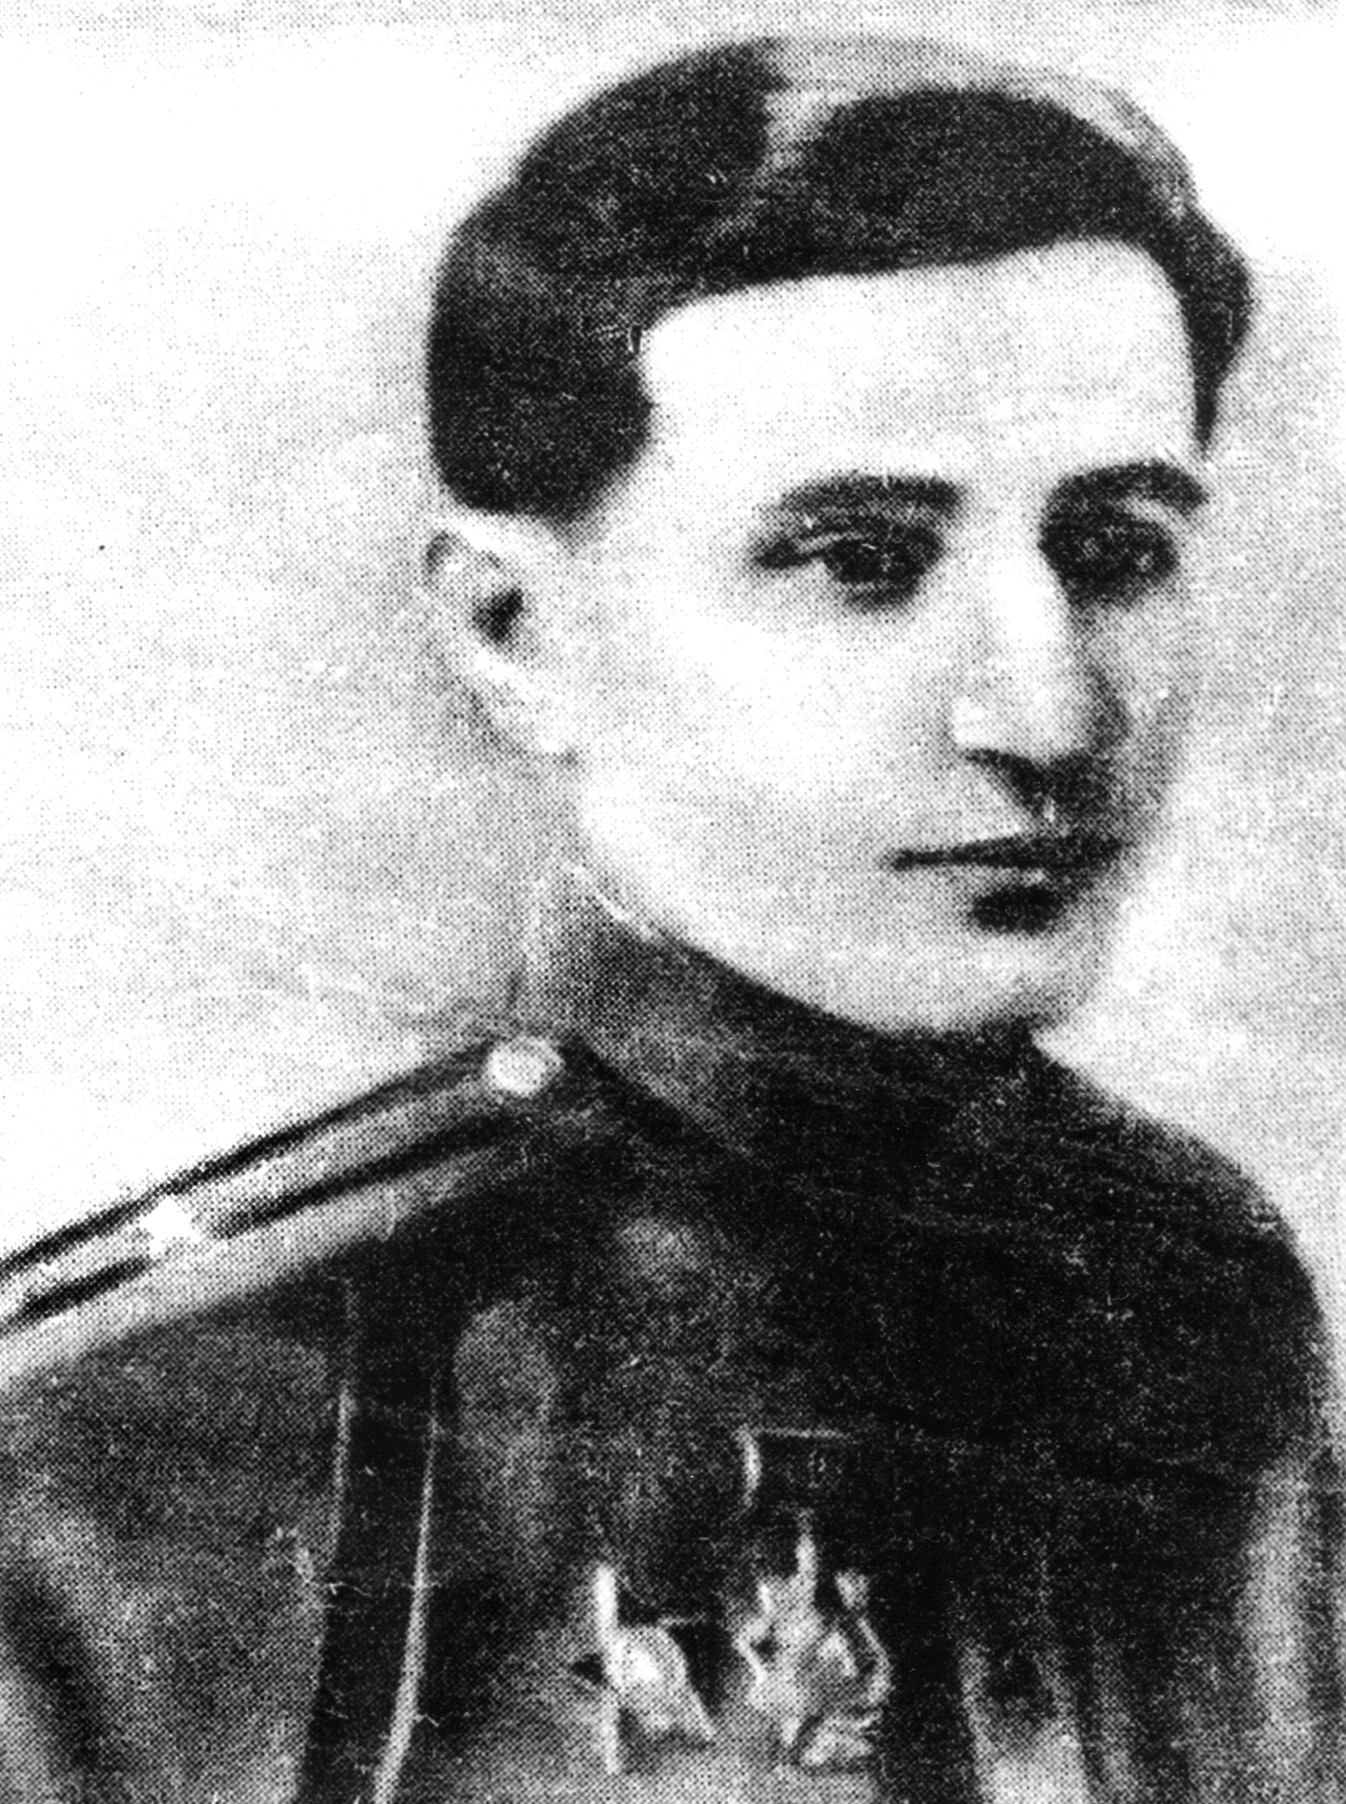
После обучения, в 1941 г. для дальнейшего прохождения службы его зачислили в формируемую в Уральском военном округе 171-ю стрелковую дивизию. Дивизия в полном составе в марте 1942 года отправилась на Северо-Западный фронт, где наши войска вели наступательную операцию по ликвидации группировки фашистских войск. В мае 1942 г. подразделения полка заняли позиции для наступления на населенный пункт Сухая Нива. В этой наступательной операции М. Манапов был тяжело ранен и попал в санбат. После выздоровления продолжал воевать и был назначен заместителем командира батальона.
В июле 1942 года М. Манапов приступил к опасной работе по разминированию прохода, ведущего к траншеям врага с тем, чтобы обеспечить безопасность подразделениям Красной Армии. В результате был достигнут успех с нанесением мощного удара по гитлеровцам, при этом уничтожили более 30 фашистов. В этом бою М. Манапов, несмотря на повторное ранение, руководил операцией до ее окончания. Его наградили орденом Красной Звезды.
В начале 1943 года его назначили командиром стрелкового батальона, присвоили звание капитана. С 24-25 февраля 1943 г. наши войска во главе с командиром батальона М. Манаповым продвинулись вперед и захватили в плен много солдат и офицеров противника. В первый же день наступления он сам лично поднял в атаку свое подразделение. В марте 1943 г. раненный уже в четвертый раз, он не покинул свой пост до выполнения боевой задачи и за это был представлен к правительственной награде – ордену Александра Невского.
С марта 1943 г. по июнь 1944 г. подразделениям М. Манапова пришлось очень тяжело, воевали в составе 3-й ударной армии. В результате успешного проведения первого этапа операции под условным наименованием «Багратион» наши войска, разгромив группировку фашистских войск, двинулись вперед. Исключительные образцы стойкости и отваги показал батальон М. Манапова в боях за овладение сильно укрепленного пункта Ермолово. Он умелым маневром быстро форсировал реку в районе населенного пункта. За три дня боев его батальон уничтожил многочисленный отряд солдат и офицеров вражеских войск. За отличные боевые действия приказом Верховного Главнокомандующего И.В. Сталина была объявлена благодарность всем участникам этого наступления.
В июле 1944 г. наши войска, прорвав оборону противника в районе Себежского озера, штурмом ворвались в г. Себеж. В этот же день достигли реки Зилупе на границе с Латвией и освободили несколько населенных пунктов. На этом операция завершилась. Подвиги нашего земляка Манапова в этих сражениях были отмечены еще одной наградой – орденом Красного Знамени. Во всех боях М. Манапов показал мужество и героизм и в 1944 г. ему присвоили звание подполковника. 1 августа 1944 г. Манапов принял командование 713-м полком и при форсировании реки Одер, 23 сентября героически погиб в бою. Верный солдат Отчизны был посмертно награжден орденом Отечественной войны I степени.
М. Манапов похоронен в Лайтвийском городе Мадонне.

Аминат Абдулкасумова,
учительница Аймаумахинской
средней школы

В честь Победы
Семьдесят лет нашей славной Победе
Снова майский рассвет. Тишина.
Семьдесят лет нашей славной Победе
Семьдесят лет, как убита война!
9 мая в который раз прогремел салют Победы. А в памяти народной и поныне живы безмерные страдания военных лет и безмерное мужество народа. Сегодня народы РФ и все прогрессивное человечество готовится широко отпраздновать 70-летие Победы над фашисткой Германией , 70 лет назад над Рейхстагом был поднят победный флаг. Эта победа досталось советскому народу благодаря мужеству советских солдат и упорному труду работников тыла. На защиту Родины поднялись миллионы советских людей. Среди них были и наши односельчане. 80 мугринцев ушли на фронт и сделали, что могли в борьбе с фашизмом. В число этих мугринцев входила и единственная женщина-участница ВОВ Патимат Сулейманова. 49 мугринцев навечно остались в братских могилах, 31 вернулись с Победой в родное село. Они были ранены и искалечены. 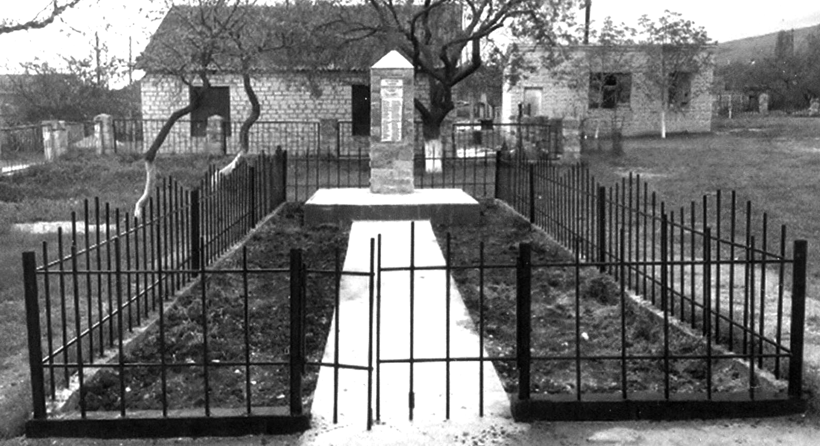
К сожалению, до наших дней в селе не дожил ни одни ветеран, но память о них остается навечно.
Чтобы увековечить память об участниках ВОВ нашего села, во дворе Новомугринской СОШ реставрировали памятник. Инициаторами и спонсорами выступили учитель ОБЖ Манапов Муталим и учитель истории Магомедов Абдулмуид. В проводимых работах помощь оказали учителя, техработники, ученики старших классов. Хорошую работу проделал мастер Зульпикаров Загирбек.
Этот памятник должен служить примером для патриотического воспитания подрастающего поколения, потому что ради нашей мирной жизни участники ВОВ пожертвовали собой.
Вечная память павшим в ВОВ.
Зам. Директора по ВР
МКОУ «Новомугринской СОШ»
Манапова Наврат

Прокуратура разъясняет

Вступили в силу изменения, предусматривающие

дополнительные меры по противодействию незаконному обороту

недоброкачественных и фальсифицированных лекарственных средств

В целях защиты жизни и здоровья населения Федеральным законом от 31 декабря 2014 года № 532-ФЗ в отдельные законодательные акты Российской Федерации в части противодействия обороту фальсифицированных, контрафактных, недоброкачественных и незарегистрированных лекарственных средств, медицинских изделий и фальсифицированных биологически активных добавок внесены изменения, которые вступают в силу с 23 января 2015 года.

Указанным Федеральным законом в Уголовный кодекс Российской Федерации внесены изменения, в частности введена ответственность за производство лекарственных средств или медицинских изделий без специального разрешения, если такое разрешение обязательно, а также за подделку лекарственных средств, медицинских изделий, биологически активных добавок и за их обращение, в том числе сбыт или ввоз на территорию Российской Федерации.

Так, Уголовный кодекс Российской Федерации дополнен статьями 235.1. «Незаконное производство лекарственных средств и медицинских изделий», 238.1 «Обращение фальсифицированных, недоброкачественных и незарегистрированных лекарственных средств, медицинских изделий и оборот фальсифицированных биологически активных добавок».

Вместе с тем, с учетом внесенных изменений за изготовление и использование поддельных документов на лекарственные средства и медицинские изделия, за изготовление их поддельной упаковки установлена уголовная ответственность, предусмотренная статьей 327.2 Кодекса «Подделка документов на лекарственные средства или медицинские изделия или упаковки лекарственных средств или медицинских изделий».
Кодекс Российской Федерации об административных правонарушениях также дополняется статьей, предусматривающей ответственность за обращение фальсифицированных, контрафактных, недоброкачественных и незарегистрированных лекарственных средств, медицинских изделий и фальсифицированных биологически активных добавок.

Прокуратура провела проверку по факту
ненадлежащего рассмотрения обращений гражданина

Прокуратура Сергокалинского района провела проверку по обращению жителя села Кичигамри о ненадлежащем рассмотрение его обращений.
В ходе проверки установлено, что в конце 2014 и в начале 2015 года заявитель обращался в администрацию муниципального образования «Сергокалинский район» и администрацию сельского поселения «сельсовет Кичигамринский», а также Сергокалинские районные электрические сети открытого акционерного общества «Дагэнергосеть» и Сергокалинское отделение ОАО «Дагестанская энергосбытовая компания» с письменными заявлениями о ненадлежащем качестве предоставляемых услуг населению и несоответствии требованиям ГОСТа линий электропередач села Кичигамри.
Вопреки требованиям закона указанными выше организациями на письменные заявления мужчины в установленный законом 30-дневный срок не были даны письменные ответы.
В связи с этим, прокуратура в отношении заместителя главы администрации района, главы сельсовета Кичигамринский и начальника Сергокалинских районных электросетей ОАО «Дагэнергосеть» возбудила административные дела по ст. 5.59 КоАП РФ (нарушение порядка рассмотрения обращений граждан).
По результатам их рассмотрения мировым судом указанные должностные лица привлечены к административной ответственности в виде штрафа.
Кроме того прокуратурой района в адрес указанных руководителей внесены представления об устранении нарушений законодательства о порядке рассмотрения обращений граждан.

И. ГАМИДОВ,
заместитель прокурора
Сергокалинского района

Советует специалист

Дифференциальная диагностика гемоспоридиозов и лептоспироза и меры по профилактике
Гемоспоридиозами домашних животных называют большую группу болезней, которые вызываются беспигментными простейшими, паразитирующими в красных кровяных тельцах (эритроцитах). Гемоспоридио-зами могут болеть почти все виды домашних животных и дикие животные.
Гемоспоридии относятся к паразитам, имеющим двух хозяев. В одном хозяине (позвоночном животном) развивается поколение паразитов в эритроцитах. В другом хозяине (беспозвоночном животном) - клеще-переносчике - паразит развивается в клетках половых органов самок и слюнных железах. Благодаря тому,что гемоспоридии размножаются в половых путях самки клеща, они могут передаваться зараженной самкой через яйцо своему потомству. Наличие паразитов в слюнных железах клеща способствует тому, что гемоспоридии в момент сосания крови попадают со слюной в кровь животных. Таким образом клещи и заражают домашних животных.
Профилактика. Во всех неблагопо-лучных хозяйствах с выгоном скота на пастбище организуют предупреди-тельные мероприятия. Через 10-15 дней после выгона систематически осматривают животных, чтобы своевременно выявить больных.
Хозяевам рекомендуется еже-дневно осматривать животных, снимать с них клещей и уничтожать их. Если клещей много, можно обратиться к ветврачу для химиотерапевтической обработки.
Лептоспироз - инфекционное заболевание животных и птиц, вызываемое лептоспирами. Болезнь характеризуется лихорадкой, анемией, желтухой, кровавой мочой, некрозами слизистых оболочек и кожи, атонией желудочно-кишечного тракта и исхуданием. Лептоспирозом болеет и человек. Его раньше называли инфекционной желтухой. В 30-е годы 20-го столетия стали отличать от сходного с ним гемоспоридиоза.
Устойчивость лептоспир к факторам внешней среды невелика. Нагревание до 56 гр. убивает их через 30 мин.
Диагноз "лептоспироз" ставится на основании учета эпизоотических, клинических и патологоанатомических данных. При этом у крупного рогатого скота необходимо исключить гемоспоридиозы, злокачественную катаральную горячку и кормовые отравления. При жизни больных животных лептоспир можно обнаружить микроскопией крови в период лихорадки, а также в мочи, начиная с 3-5 дня болезни и до выздоровления.
Профилактика. В благополучные хозяйства запрещается вводить больных и переболевших животных. Для активной иммунизации животных против лептоспироза имеется поливалентная вакцина. Введение вакцины создает иммунитет продол-жительностью до года.

Абдулла Чанкаев, ветфельдшер с. Краснопартизанск

2015 – РФ-ла литературала Дус
Узбала поэзияла ургуба
Мяхlяммад Мяхlяммадхlяжиев Убяхl Мулебкlила шила администрациялизи кабурхуси Цlуллиумахьилизив акlубси сай.
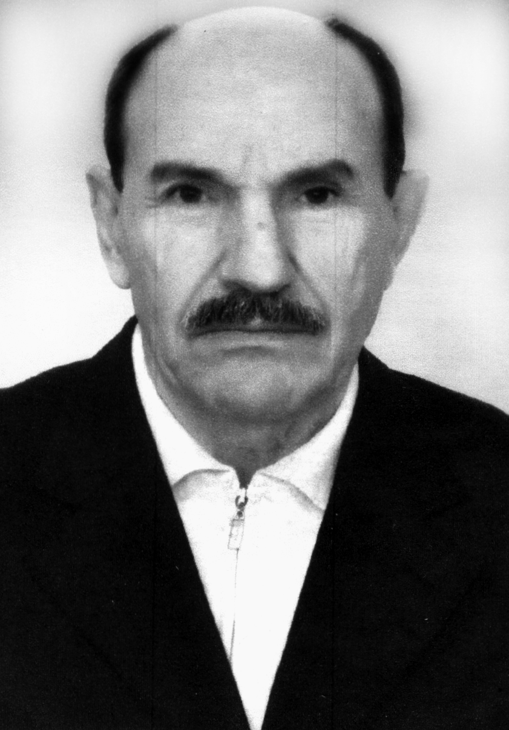
Илини Хlурхъила урга даражала школа медальличил таманбариб. ДР-ла медицинская академия хlунтlена дипломличил белчlун. Гьанна Избербаш шагьарлизив хlулела тухтурли узули сай. Гlяхlси тухтур сайлин, иличи бахъал адамти башар. Илала акьуси замана камли бирар. Жагати хlял-тlабигlятла, сабур-яхlла адам сай. Илини чумлара хlулбала шала берцахъиб.
Мяхlяммад тухтурцун ахlен. Ил «нура левра» или «къукъухlейкlуси» поэт-лирикра сай. Уркlи дигили, хlялани хlебли дицlибси илини назмурти дигалли дарган мезли, дигалли урус мезли лукlули сай. Гьалабван илала назмуртала цаибил жуз Мяхlячкъалализиб урус мезли дурабухъун. Урус мезли ил халати устадешличил лукlули сай. Иш яргалис нушани Мяхlяммадла назмурти нушала газета бучlантас бегl гьалар гьаладирхьулра. Илала поэзия ишхlелла адамла демжурти рухlлизи савлила цlуэриван гьигьбикlули саби. Аллагьли ахъри габну хlед, лукlен Мяхlяммад!
Убяхl Мулебкlила урга даражала школализив узули Мяхlяммадла виштlал узи Гlусбан лев. Илра, физикцунра ахlенну, лирикра сай. Илала гlяхlцад назмурти далуйтачи шуркадухъи сари.
Мяхlяммад ва Гlусбан, дила махьиланти, дила дурхlядешла гьалмагъуни, хlушала гlямрула ва поэзияла ургубализиб баракат имцlабиаб, уркlбазир хlеб шаладикlаб!
Айдимир Каймаразов,
Россияла писательтала Союзла член

Дагъиста поэтуни
Селичила лукlулив
Нушала поэтуни?
Ца ахlену лебилра
Илди башуси гьуни?

Гьарил викlар: «Дила неш!
Дила ши! Дила Ватlан!
Гьандушили гъабзадеш,
Бубкlахъу чула шайтlан.

Вирару Дагъистайзир
Гапхlедарес дубурти?
Вавначил, зубартачил
Някьишдиру назмурти.

Дуру мурхьти пикруми
Хlисабла жузван дархьти,
Лебтасалра ашкарти,
Дунъя лебцадхlи лерти.

Гьай-гьай, дурхlни, мурталра
Хlейраси нура хlяна,
Дурра алкун къуймуртас
Чумра къугъати къяна.

Парчбикlахъули ибкьли
Зулмукартачи гьими,
Къуймуртачи гlяшикьли
Къимирдирули гими,
Адархибти нушачи,
Дигlянни пиширхъули,
Дубура ветаурси
Пушкин сай хlерикlули.

«Лукlаб, - викlар, - дигуцад
Чула азис батарти,
Пикруми хамти хьалли,
Сабну заралагарти».

Айцlур нугъуна цархlил
Дила махьила чедиб
Тlашлири хlу, дубура,
Цархlилтиван чуйнара
Ацlира хlечи нура.

Аркьули сари бурхlни,
Хlера ну – дагла хъяша –
Багьурли гlяхlцад дунъя,
Чарухъира дила ша.

Се бирув? Заманали
Сунна хlянчи бузахъу,
Жагьдеш даим кахlелни
Гьариллизи балахъу.

Гьатlи ну хlечи ацlес
Имкан агарси бархlи
Нуни ахъибси дякькад
Айцlур нугъуна цархlил.

Гьуни даимбарайчи, хlеръа авалра шайчи
Хlеръира магъриблизи:
Гъагултазир дубурти
Ардякьири зубрази,
Чула ахъдешлис марти.

Хlеръира машрикьлизи:
Хьанцl урхьу, мургьи ранг гъум,
Гъумличи ругертани
Даимбарилри гьужум.

Хlеръира кьибла шайчи:
Итаб алкунси Тlарши
Биалри гьатlи гъамли,
Дунъяличи цlадурши.

Хlеръира ласвяхъили:
Хlулби дархьдизур хlечи.
Хlейубра итхlейчивад
Хlерикlес цархlил шайчи.

Пергер гlязаблизиь леб
Уркlи дила гъарибси.
Ца ребкlес акlубсили
Хапли панабарибси.

Гlебшнила пикруми
Шиличи, ши-алав ургубаличи
Хумарти гlебшнили чlекlартибти заб
Сар закла нургъбиван ва уркlиличи
Гьанагарси анцlкьи чебашули саб.

Кайхьибти сар гьарил акlубсилизи
Гlямрула муридеш, гlязиздеш жанна,
Гlямрули векьунси, дунъя бетlибси
Къаршихlейкиб гьалав, хlергар я гьанна.

Амма гьар акlубси убкlусира сай,
Сецад жайчи уркlи бикlалра лагь-лагь.
Кайкахъиша нура ца буркьа изай,
Яра челябкьяну гьанагар балагь?
Картlаб дигуцад заб гlебшнила аргъли,
Ахълаб ахътерекла билшахъули «шам», -
Гlямрула шарабли хупlикlус гъаргъли,
Бургули гьар бархlи сагаси тlягlям.
Лебти саб гьачамлис набчи хlяжатти,
Камси ахlен лугlи наб хlяжаттала,
Лер мурталра дила хlерличи хlерти
Бунагьагар хlулби дила дурхlнала.

Агь, сунела вегlебш, дунъяла кепдеш!
Хьуланала дахъдеш, нушала гъаргъдеш!
Заманала хъярхъдеш… нушала хlяндеш…
Ихди сартив гlямру? Сенула вегlебш!

Уркlи
Михъирла алгъай шайчи
Нуни хъат чебурцулра,
Гьигь буцили, уркlила
Тимхъличи лехlирхъулра.

Ургади уркlилизи
Занзби къиздикlули сар…
- Бумсули хlебииши,
Тlашбизагар хlянчизар?

Чебиули ну-алав
Тlабигlятла жагадеш,
Гьар жан чучи милигти
Гlямрула тамашадеш.

Чуйнара разидешли
Хlу гьалакбиахъиши:
Чуйнара хабарагар
Дардли цlумбухъахъиши.

Амма хlечи сецад мах
Чебихьили кьисматли,
Уркlи, хlела баркьуди
Даимбара паргъатли.

Шакхlейкира валлагь гьанна бикайчи…
Чинаба харидеш, жагьдеш чинара?
Гьуцlхlейкlулра кунти авараличи.
Дила бархьси куцла вявла ишара
Шурбухъун суалла ишараличи.

Кадерхур дила декь ва бурдиб дарай!
Датурли дам-зирняв ва накьра-хана,
Кагибси баркьуди, мягlничебси гъай
Гьалмагъдуцес гьанна бакlиб замана.

Гlяхlли каленая, къуймур хlулбарти,
Гlяхlли каленая, хlебла муэрти,
Гьаннала гlергъи наб лайикьагарти,
Ганнала гlергъи наб гlурра ахlерти.

Кьас
Гlярзхlейкlус гlямруличи,
Ца кьас дураберкlасли,
Батайчи шалал дунъя,
Бартаахъес виасли
Дила нешла насихlят,
Дила дудешла амру:
Адамдешличил деркlес
Наб гибти камти гlямру.

Чумал мягlничер анцlбукь
Сабурагар уркlиван
Замана гьалакхlели,
Хlеб дяхlила хlякаван
Гlямру кlундицlухlели,
Гьанбиркахъис имцlали
Талат берхlи гьарахъси,
Сунезир хlура нура
Дегl гьар къаршидикибси.
Ил мягlничебси анцlбукь
Пикрилизи касили,
Бурхlназиб талат берхlи
Чебиис дурхъасили.

Кlинайс ну хlечи кира
Луькути дарданани,
Нерхлизир куртlдикlути
Дарри наб хlуни чудни.
Акьубатурра хъярхъли
Илдани бицlибси кьям…
Ишбархlиван гьанбиркур
Баркабантала тlягlям!
Ил мягlничебси анцlбукь
Пикрилизи касили,
Хурегуназиб чуду
Чебиис дурхъасили.

Бамба-гlячушунала
Шалгlеббухъун замана,
Пешкешбариб гlебшнили
Анхълис мургьила кlана.
Ракlири хlу анхълизи
Жайранна сипатличил,
Аррякьунра берцlибси
Уммайла савгъатличил.
Ил мягlничебси анцlбукь
Пикрилизи касили
Анхъ мургьирангси манзил
Чебиис дурхъасили.

Дикиб дусми. Уркlилис
Баиб пикрумала пай.
Делкlунра чумра кагъар,
Делчlунра чумра далай.
Дуцlрумла цlуэриван,
Бакlиб хlечила хабар:
Тамаша! Хlу гьаннара
Набчи хlерлири, бикlар.
Ил мягlничебси анцlбукь
Пикрилизи касили,
Байрамличи байрахъван
Разидеш дурасили,
Гьалаклира ну хlечи,
Гьалабиз гьарасили!

Дигlянаси хьул
Левцадхlи ихъули гlямрула мягlдан,
Жагати жанничи хьуликlар инсан.
Риаби дила шан яра дурашан –
Дигулра хlу лерли иш дунъяличир.

Гlядатла ахlенси ва урхlагарси,
Цалра биркlаннизиб шилтахъ агарси,
Пкрумазибалра бунагь агарси –
Вирхулра, лерсири хlу дунъяличир.

Жагадеш дакlули, уркlи дигlянси,
Чархлизир мяхlкамси, гъайлис малхlямси,
Бяркъ сабухъчебсили уюнти камси, -
Риэс гlягlнисири хlу дунъяличир.

Гlебшни анхъ харабли, зубри марайли,
Дуцили дирихьла цlяба дарайли…
Амма цунхlелира кахlелас цайли,
Хlу лерни баласли иш дунъяличир.

Дунъяла масличи хlясратхlерируд,
Гlямултас, макрулис риргlяхlерируд,
Мардешла вягlдалис къянахlерируд,
Духудешла урунж иш дунъяличир.

Хlу дила пикрили, хlу дила хьулри,
Чихъси зубариван хlу наб ухулри,
Наб шала бихули уркlи архулри,
Марли лерхlеливан иш дунъяличир.

Ихъули чумлира улка ва шагьар,
Иргъули хlечила гьарахъси хабар,
Хlу гьанни цlумикlар ца игъбарагар,
Мицlирли левцадхlи иш дунъяличив.

Шимала кьисматуни
Булбултани чеббикlибси мерличиб…
Гьалабла Гlяямахьила мер-мусаличи, нура гьачамцунра ахlи, къаршиикибсира. Даргала поэзияла классик хlурхъан Гlямарла Батирайла даимдешла хъалира илаб саби. Ишабси гьавара дебали умуси, тlабигlятра дебали жагаси саби. Лер ишар аваданси вацlара, хlябдарш гектарличира-сера абиркуси баракатла ванзара. Наб гьанбиркур вецlну шура дусра-сера гьалав ну районна спортсментала машгьурси гьавкьяна Рашид Рашидовличил ва бахъли валуси музыкант Хlяжихан Ибрагьимовличил ила вякьи дуги беркlили. Рашидла ишабси дачала мякьла, вацlала зурбаси чирхлизи, бацла шалала уди нуша кадиибси замана Хlяжихай сунела жикьиличир жагати макьамти зайдухъахъун. Илхlели вацlализир дучlути булбултани чула макьамти тlашаиб. Хlяжихай макьамти тlашаибхlели биалли булбултани чула макьамти сагадан зайдухъахъун. Тамашавиубси Хlяжихай ил анцlбукь чуйнал тикрарбариб…
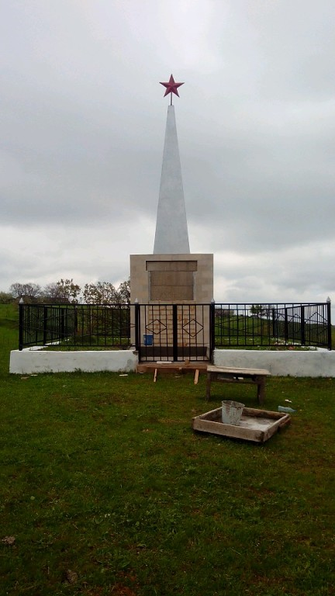
Булбултани чеббикlибси ил мер адамтани сен лайбакlибсил хlебалали ну пикриухъунра. Ил кьисматла анцlбукь бургар. Ил шайчир нуша ил шилизивадси минала хъубзар Хlяжихъала Мяхlяммадла урши Зубайручил гьаларван ихтилатдикlули калунра. Зубайруни биалли сунела бегlтала ва хала бегlтала ванзаличила, шиличила, иларти мер-мусаличила, хlябрачила хъумуртули ахlен. Ил шиличила, шантала гlяхlти гlядатуначила, асилти баркьудлумачила ил шилизибад дурабухъунти, Сергокъалализи ва цархlилти мераначи гечбиубти гlяялантала чеабиуси наслулизи хъумхlертахъес Зубайру Хlяжиевли гlяхlси хlянчи дурабуркlули сай.
- Биштlаси Гlяямахьилизибад, - бурули сай Зубайруни, - Чебяхlси Ватlа дергълизи 73 жагьил арбякьунтири. Илдазибад 35 - дергъла майдайчиб калун. Нушани жагьилтала кумекличил ва нушала харжаначил ил шила мер-мусаличиб дергълизиб алхунтас хасбарибси памятник тlашбатурра. Гьар дусла майла 9-личир нуша Чебяхlси Чедибдешла байрам дураберкlес, шила гlяхlгъубзни гьанбикахъес иша цахlнадиркутира. Илкьяйда бетаур Чебяхlси Чедибдеш 70 дус биънила байрамла заманара. Чедибдешла байрам барес гьалабла Гlяямахьила мер-мусаличи Сергокъалализирад, Мяхlячкъалализирад, Избербашлизирад ва цархlилти мераначирад гlяямахьилантала ва илдала гьалмагъунала даршличирра имцlали машина дакlиб. Жагали балкьаахъурси памятникла мякьла вавнала халуби кадихьиб, хала бегlтала, дергъла бутlакьянчибала, умударили къуллукъ барибти, хlябрачи бякьун, мер-муса чедаиб, уркlбала дигиличил лякьирбикlули калун. Цахlнабси цlакьличил ца унцра шел мазала масра асили ва делгьи байрамла бутlакьянчибас берклуми дарибтири. Ил баркьудили адамтала диги, цадеш, гьалмагъдеш имцlадиахъуб.
- Ил шила мер-мусаличи аркьуси гьуниличила се бурес вирара?
- Ил къулайли ахlенси даражаличиб лебсири. Ил шайчир нуша районна Бекl Гlямаров Мяхlяммад Амровичличи дугьадизурра. Районна Бекlли, сунес ахърира арадешра имцlадиабну, нушала уркlи аргъиб. Илала хъарбаркь хlясибли, районна «Благоустройство» бикlуси МУП-ла руководитель Ибрагьим Гlямаровли сунела бузерила коллектив, техника дяхlчиаили, 3,5 километрла гьуни сагабарахъиб, гъягъяли буцахъиб. Баркалла биаб эксковаторщик Гlябдуллагьлис, грейдерист Гlябдулмажидлис, шофёрти Камалудиннис, Ибрагьимлис ва цархlилтас. Гьундурала ва цархlилти хlянчи дирухlели гlяялантани арцличил ва някъла хlянчурбачил кумекуни дариб. Илдала цlакьличил иша дубурличирад кили шинра лер. Илди кахъес ва царван гlяялантас кумекуни дариб Сергокъалала шила администрацияла бекl Хlясан Хlясановли. Хlясайсра нуша баркалла дикlулра.
- Зубайру, хlу хlела гьалабла шиличила, илала мер-мусаличила, илала челябкьлала кьисматличила пикриикlуси гlяялан ва организатор сайри. Хlушала челябкьлала пикруми кьасани сегъунти сари? Хlуни бурни хlясибли ишаб 300 гектарлацад ванза лебли саби.
- Нушала хала бегlти ишаб ванза, унхъри дузахъули, мицlираг адилкьули хlербирутири. Гьалар удатурти цlедешла цацадехl галгуби ишар гьаннара духъули лерал. Гlяялантала баракатла ванза пайтли хlебатес багьандан гlяялантани пикрибарили саби ишар дачаби тlашдатес, цlедешла галгуби удатес, ишабси сабухъ лугуси ванза багьла-багьлали мицlирбарес. Лебилра шагьуртази гечбирухlели илгъуна пикрибарни нуни гlяхlсилизи халбирулра.
Гlяхlти кьасани сари гlяялантала. Ишбархlикlун ванза бузахъниличила, унхърачила бахъли хъумартурли саби. Урхlла кьацl-шинничи, цlедешличи, урхlла кумекличи хъарли вахъхlи хlериэс хlейрар. Вегlла къайгъилизирад дигахъути сари вегlла талихlра игъбарра.
Гlяямахьиланти гlяхlти халкь саблин балас нунира. Ил биштlаси махьилизибад машгьурти адамти дурабухъун. Илдигъунтазибад гьалаб-гьалаб гьанбушес вирар Северный Кавказлизир Социалист Бузерила цаибил Игит Ханум Мяхlяммадова, бахъхlила партийна-советский хlянчизарти Мяхlяммадсягlид Мяхlяммадов, Тlалхlят Гlямаров, Хялимат Мяхlяммадгlялиева, гlяхlти гъубзни, хабардерхурти дубурланти Бигиши Бигишиев, Хизрихъала Чупан, мерличибси колхозла председатель Гlялиев Мяхlяммадгlяли, хlурматла адамти Гlисахъала Мяхlяммад, Гlябдусамад Абакаров, Мяхlяммад Гlялиев, урибси механизатор Расул Мяхlяммадов (Никита), кинорежиссёр Мяхlяммад Сулайбанов, гlялим Шамил Гlяйсаев, педагог, къуллукъла адам Сулайбан Абакаров ва наб ашкарли ахlенти гlялимти, тухтурти, къуллукъла адамти ва цархlилти.
Булбултани чеббикlибси гlяялантала жагаси мер, баракатла ванза, гьаргси закла удибси тlабигlятла «музей» мицlирдарес кьасбарибти гlяямахьилантас нура баркалла икlулра. Гьарбизуни, игъбар, баракат, талихl каммадиаб хlушаб, хlурматла гlяяланти!
Айдимир Каймаразов
Суратлизиб: дергъла бутlакьянчибас тlашбатурси памятник

АДАМТАЧИ УРКlЕЦlИЧЕРСИ
Гьести гlямрула адамти социальный тяхlярли кумекличил гlеббурцули Мургукла шилизир чумал дус рузули сари КЦСОН-на хlянчизар Аминат Хlяжиагаева. 2001 ибил дуслизир рехlрихьибсири Аминат рузес, гьанна 14 дус рузули сари ил сунечи хъарбарибти адамтас кумек бирули.
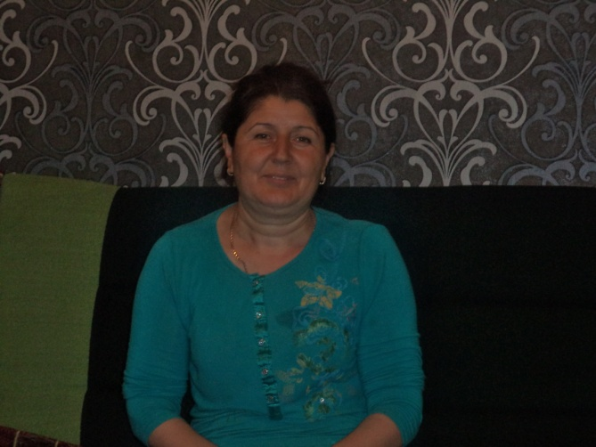
- Гьаланачи набчи хъарти 6 гьести гlямрула адам бири. Илдазибад 4 дила унруби сабли, гьар бархlиван рашусири илдачи. Гьанна илди цалра мицlирли агара, - децlличил гьанбушиб Аминатли сунела унруби.
Гьаннара илала хlерудилиуб леб 6 адам. Амма имцlаливан Аминат рашули рирар чула мякьлаб урши-рурси агарли цунни хlербирути Зайнулгlябидличира илала хьунул Гулбариятличира. Илдала я хъулир, я дурар шин агара, гlиниз гlяхlцад гьарахъли саби, илбагьандан Аминат бархlи ургали 10-20 литр шинна духили Гулбариятхъалачи рашуси сари.
- Жявли, ну рузес рехlрихьайчи, Гулбариятла някъ бячунси саби гlинзи шичи рякьунхlели карикили. Ил анцlбукь гьанбиркули наб ил янилизир шичи гlинзи рашули хlейгахъис. Урши-рурси лебли хьалли, шила дураб хlербирути сабли, даим сабицун саби илди. Илбагьандан биэс илди гьаман набчи хlерли бирути.
- Халаси кумек гlеббиахъу нушаб ишини, хlеблизир компот-вареньела ва салатунала банкни гlеркlу янилис, анхълизир укъес, сабухъ бучес, цlедеш луцlес кумекбиру, – рикlар Гулбарият Аминатличила гъайрикlули.
- Ну гlурра 4 гьатlи адамличи рашусира хlеруди бирес. Амма икlди чедиб гьанбушибти мурул-хьунуйчи ва ца гьатlи гьести гlямрула хьунул адамличи, дявила ветеран Зубай-адайличи имцlали рашули рирус. Хlила гъяж гlяш-ахъбирули, гьаман зянкърикlар кумек гlягlнибикибхlели Зубай-адай. Гьаларванра илала анхълизибси цакамси картошка буркъес рякьунра дила рурсира рукили нура.
Халаси баркалла балахъулра КЦСОН-на директор Муртузгlялиев Мяхlяммад Гlисаевичлис, дебали гlяхlси руководитель сай ил нушаб, – буруси таманбариб Аминатли.
Аминатли чебетаахъибси хlеруди биру сунела зягlипси нешличира. Илала дурабадра Аминатли ца сунела някъба кlел рурси абилкьули сари. Илдала белчlудиличи черетаэсра замана биркахъули сари илини – илала кlелра рурси школализиб «шула» кьиматуначил бучlули саби.
З.Мяхlяммадова
Суратлизир: Аминат Хlяжиагаева

